VOTO DISIDENTE QUE FORMULA EL COMISIONADO LUIS GUSTAVO PARRA NORIEGA, A LA RESOLUCIÓN DEL RECURSO DE REVISIÓN 00822/INFOEM/IP/RR/2023, PROMOVIDO EN CONTRA DE LA SECRETARÍA DE EDUCACIÓN.

En términos de lo dispuesto por los artículos 189, párrafo primero, de la Ley de Transparencia y Acceso a la Información Pública del Estado de México y Municipios; 14, fracción XI, del Reglamento Interior del Instituto de Transparencia, Acceso a la Información Pública y Protección de Datos Personales del Estado de México y Municipios; 2°, fracción XX, 45, 48, fracción I, de los Lineamientos para el funcionamiento del Pleno y las Comisiones del Instituto de Transparencia, Acceso a la Información Pública y Protección de Datos Personales del Estado de México y Municipios, emito el presente Voto Disidente por no compartir en su totalidad las consideraciones que sustentan la Resolución del Recurso de Revisión 00822/INFOEM/IP/RR/2023.

Como se desprende de la Resolución en comento, el Particular solicitó el oficio donde se autorice al Jardín de Niños Paulo Freire para el cierre temporal total de la Avenida Reforma; en consecuencia, el Sujeto Obligado informó que si existía un permiso otorgado por el Ayuntamiento de Tultitlán. No obstante lo anterior, remitió la digitalización de un oficio que autoriza a poner vallas de seguridad siempre y cuando no se impida el paso peatonal en las banquetas, se permita el adecuado desplazamiento de personas adultas mayores con capacidades diferentes y “evitar afectar el arroyo vehicular.” Como se aprecia a continuación:

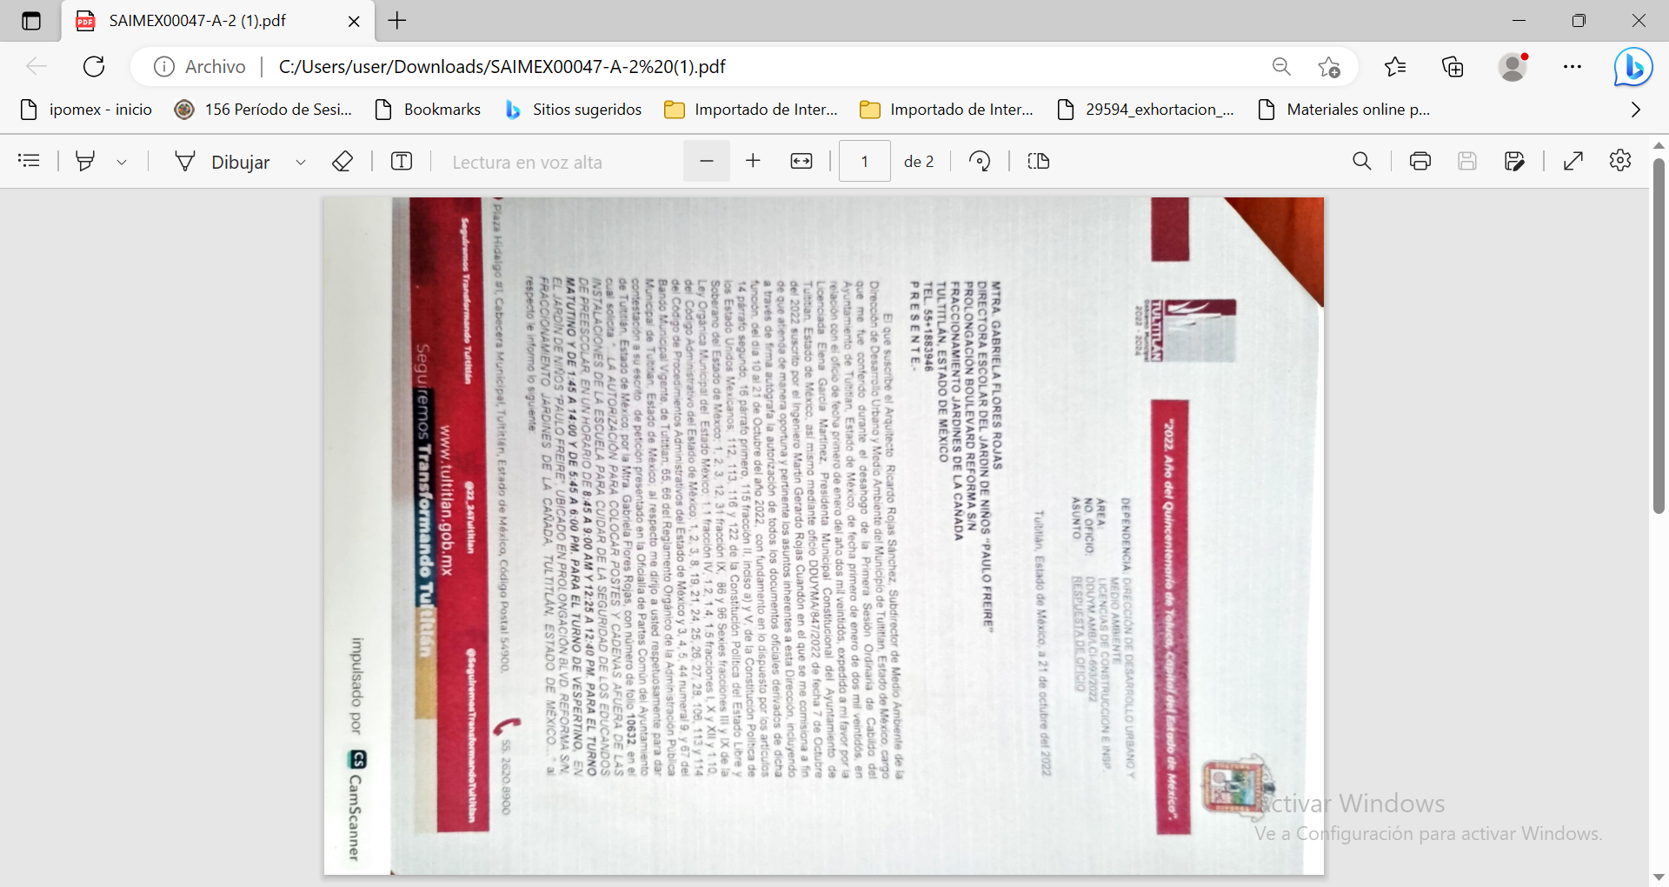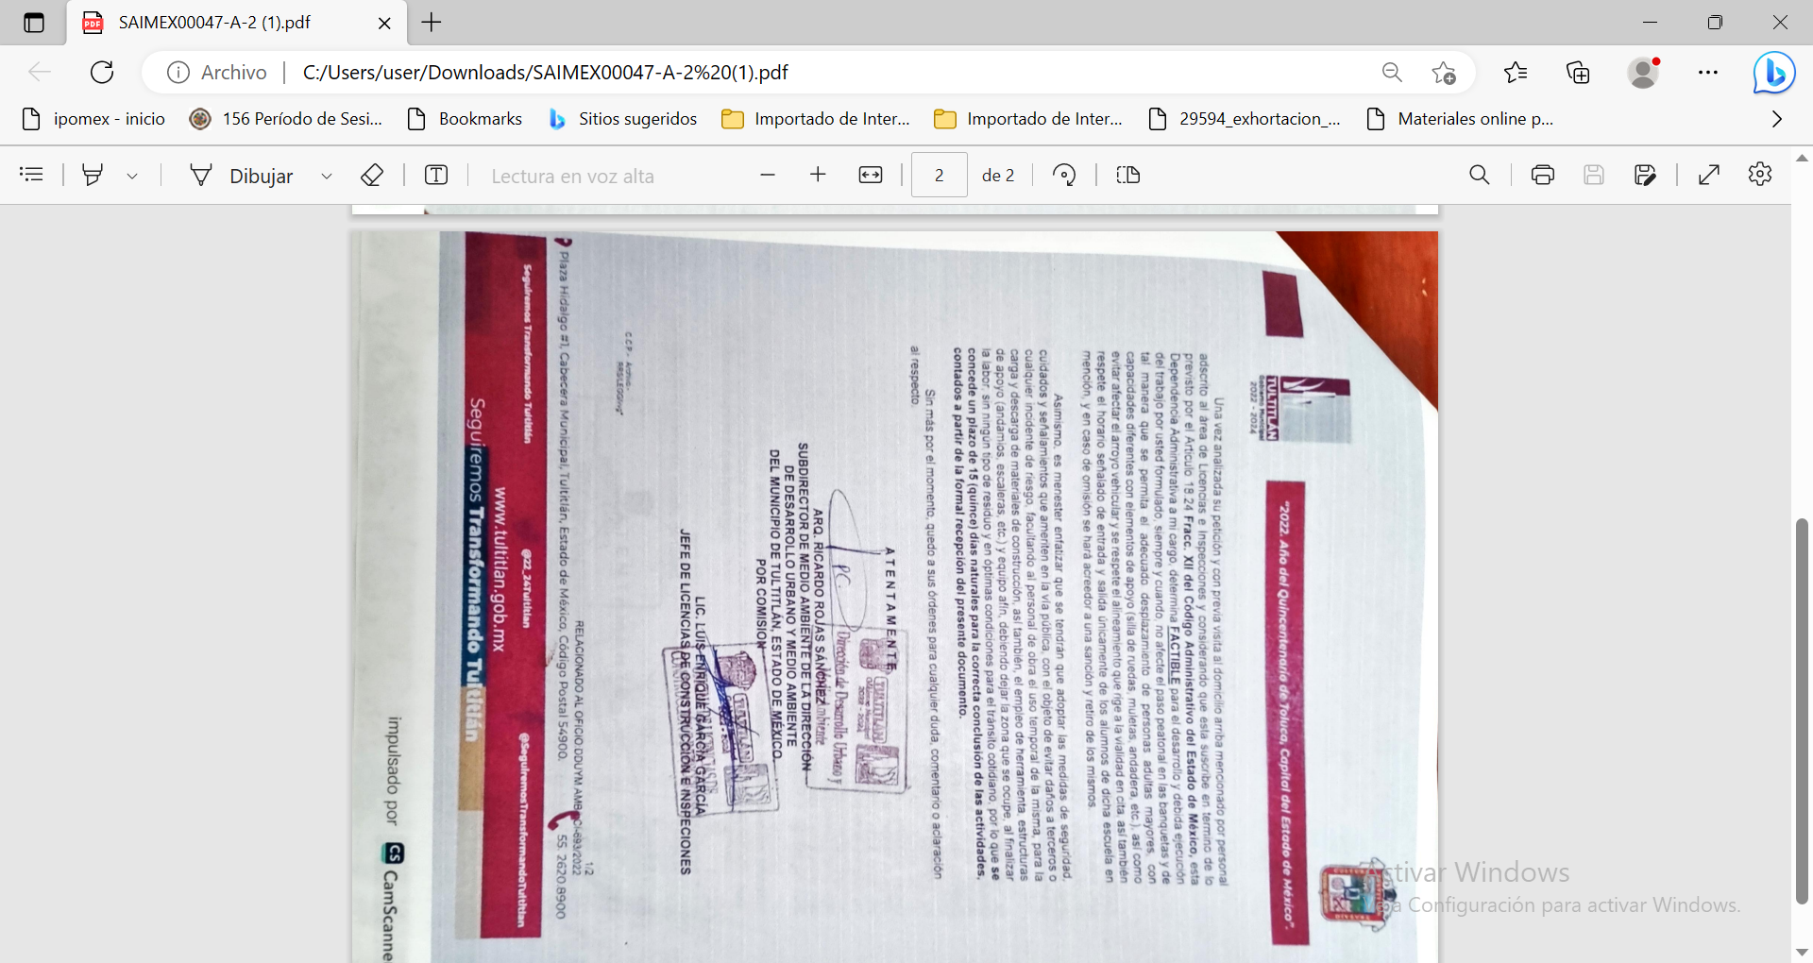

Conforme a lo anterior, la Ponencia resolutora, determinó Sobreseer el recurso por improcedente, al amparo de lo establecido en el artículo 192, fracción IV, de la Ley de Transparencia y Acceso a la Información Pública del Estado de México y Municipios, bajo el argumento de que en los motivos de inconformidad el Particular cuestionó la veracidad de la información proporcionada en respuesta, motivo por el cual emito el presente voto disidente, ya que desde mi perspectiva, se debió haber entrado al fondo de asunto y analizar los documentos entregados en respuesta, toda vez que el Particular no se inconformó de la veracidad de la información, sino que, como aconteció, el documento remitido no corresponde con lo solicitado, situación que actualiza el supuesto de procedencia establecido en la fracción VI, del artículo 179 de la Ley de Transparencia y Acceso a la Información Pública del Estado de México y Municipios, a saber:

“Artículo 179. El recurso de revisión es un medio de protección que la Ley otorga a los particulares, para hacer valer su derecho de acceso a la información pública, y procederá en contra de las siguientes causas:
I. a V. …
VI.- La entrega de información que no corresponda con lo solicitado;
VII a XIV. …

Basado en lo anterior, lo procedente era entrar al análisis del fondo del asunto y examinar el documento proporcionado por la Secretaría de Educación, con el fin de corroborar si con este, se garantizaba el derecho de acceso a la información del Particular. De ello incluso, se habría tenido que indicar que, la dependencia entregó la información que obraba en sus archivos, pues justamente la autoridad competente para emitir este tipo de autorizaciones es el Ayuntamiento y a efecto de dar certeza al Recurrente, se debió establecer que si bien el oficio solicitado no contiene específicamente lo solicitada; esto es, una autorización para cerrar de manera total la calle, lo entregado, no obstante de ser una autorización sólo para colocar vallas, sin que de ninguna manera se considera una autorización en los términos requeridos por el Particular, corresponde a la información que obra en los archivos del Sujeto Obligado.

En efecto, la interpretación de que el recurso de revisión pretende controvertir la veracidad del documento, no sólo se aleja del acto impugnado del Recurrente, sino que además, es en perjuicio de su derecho humano de acceso a la información, ya que su recurso se sobresee, sin un análisis que le permita conocer si la respuesta es o no correcta y apegada a derecho, pues no debe dejarse de lado, que el derecho de acceso a la información, al ser un derecho humano, debe brindarse con la máxima protección a los particulares, de acuerdo con lo establecido en el artículo 51 de la Ley Modelo Interamericana 2.0 Sobre Acceso a la Información Pública.

Artículo 51 Apelación externa
1. Cualquier solicitante que considere que su solicitud no ha sido atendida de conformidad con las disposiciones de esta Ley, independientemente de que haya presentado o no una apelación interna, tiene derecho a presentar una apelación frente al Órgano
Garante.
2. Dicha apelación deberá presentarse dentro de un plazo no mayor a [60] días desde el vencimiento de los plazos establecidos para la contestación de una solicitud o para la contestación de una apelación interna, de conformidad con las disposiciones de esta Ley.
3. La solicitud de apelación deberá indicar:
a. datos de la Autoridad Pública ante la cual se presentó la solicitud;
b. datos de contacto del solicitante;
c. los fundamentos de la apelación; y
d. cualquier otro dato o elemento que el solicitante considere relevante.
4. Una vez recibida una apelación, el Órgano Garante podrá mediar entre las partes a fin de lograr la entrega de la Información sin necesidad de agotar el proceso de apelación.
5. El Órgano Garante deberá registrar la apelación en un sistema de seguimiento centralizado e informará a todas las partes interesadas, incluidas las terceras partes, sobre la apelación y su derecho a comparecer en el proceso.
6. El Órgano Garante deberá establecer reglas claras y no discriminatorias en lo relativo a la sustanciación de la apelación, a través de las cuales se asegure a todas las partes la oportunidad de comparecer en el proceso.
7. Cuando el Órgano Garante no tenga certeza sobre el alcance
y/o la naturaleza de una solicitud y/o apelación, deberá contactar al recurrente para que aclare lo que está solicitando y/o apelando.
(Énfasis añadido).

En este sentido, más allá de verse como un mero aspecto procesal, el análisis de fondo habría permitido aclarar que en los archivos de la Secretaría de Educación no obra un oficio que autorice al Jardín de niños a realizar un cierre total de la calle donde se encuentra localizado, ni siquiera de manera temporal, lo que de fondo, atiende la inquietud del particular, e incluso se pudo haber orientado a dirigir una solicitud hacia el Ayuntamiento de Tultitlán a efecto de verificar si este ha emitido o no dicha autorización.

Es en ese tenor, considero que en el presente asunto, previo estudio y análisis, debió confirmar la respuesta, ya que el Sujeto Obligado entregó el documento que obra en sus archivos, toda vez que el artículo 12 de la Ley de Transparencia y Acceso a la Información Pública del Estado de México y Municipios, que establece que los sujetos obligados sólo están constreñidos a proporcionar la información pública que obre en sus archivos, en el estado en que esta se encuentre; por lo que, la entrega no comprende el procesamiento de la misma, ni presentarla conforme al interés del Solicitante.

De esta manera, el derecho de acceso a la información pública se satisface en aquellos casos en que se entregue el soporte documental en el que conste la información solicitada, sin necesidad de elaborar documentos ad hoc; lo cual, de conformidad con en el artículo 160 de la Ley de Transparencia y Acceso a la Información Pública del Estado de México y Municipios, el cual refiere que los sujetos obligados deberán entregar la información que obre en sus archivos.

Con base en lo expuesto, considero que la adecuada tutela del derecho de acceso a la información del Particular implicaba un estudio de fondo, donde se analizara la información proporcionada, las manifestaciones vertidas en la interposición del recurso y su procedencia, así como las atribuciones del Sujeto Obligado requerido, relacionadas con el tema, por parte de la Secretaría de Educación, lo que en este caso, habría permitido al Recurrente tener por atendido su requerimiento informativo.

Así, con base en los razonamientos expuestos, se emite el Presente Voto Disidente. ---------------------------------------------------------------------------------------------------------------------------------------------------------------------------------------------------------------------------------------------------------------------------------------------------------------------------------------------------------------------------------

